

**Cuarto Avance del trabajo final**

**Curso:** Taller de programación web

**Profesor:** Julio Alexander Mere Urbina

**Miembros**:

* Jesus Antonio Aguirre Acosta
* Daniel Eduardo Ibáñez García
* Salvador Rafael Diaz Enrique
* Paolo Alfredo Fabian Cedano
* Emerson Wilder Montenegro Madrid

**2023**

1. **Introduction**

Actualmente la tecnología se ha convertido en un habilitador esencial para el éxito empresarial. Las empresas que adoptan y aprovechan la tecnología de manera efectiva pueden mejorar su competitividad, adaptarse al entorno empresarial en constante cambio y ofrecer un mejor servicio a sus clientes. Este proyecto se propone el desarrollo de una página web para una cevichera, en donde utilizaremos HTML, CSS y JavaScript. De esta manera la cevichera podrá tener un mayor alcance y podrá aumentar su rentabilidad.

1. Objetivos
   1. **Objetivo general:** Desarrollo de una página web para promocionar una cevichera.
   2. **Objetivos Específicos**

**2.1.1.** Mostrar de manera atractiva el menú de la cevichera, con imágenes y descripciones de los platos, precios y opciones disponibles

**2.1.2.** Facilitar la generación de reservas o pedidos para llevar

INICIO

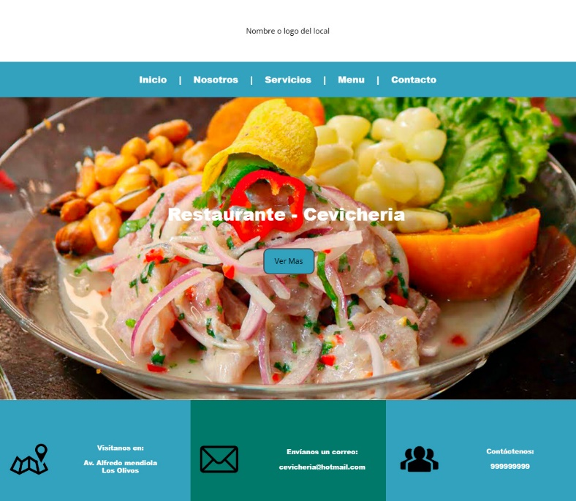

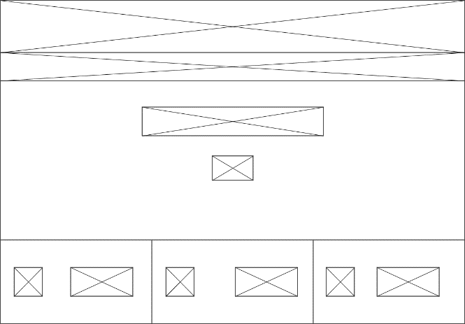

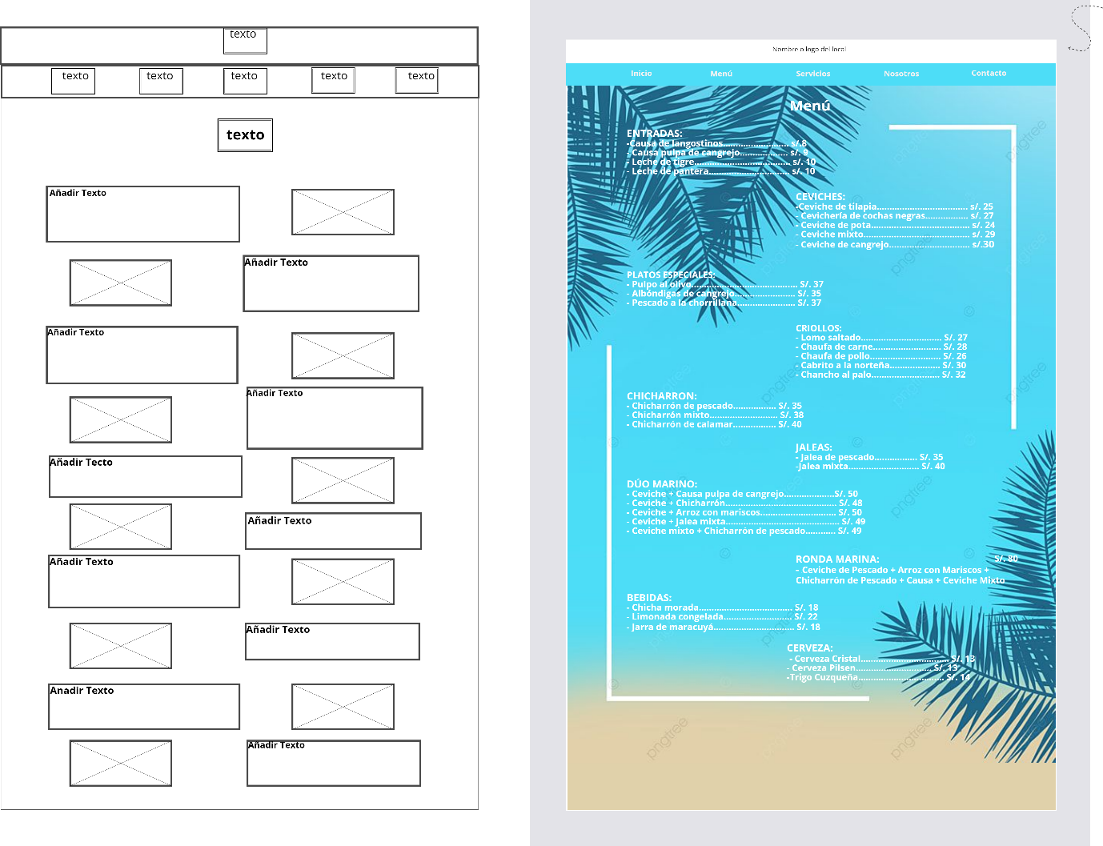MENÚ

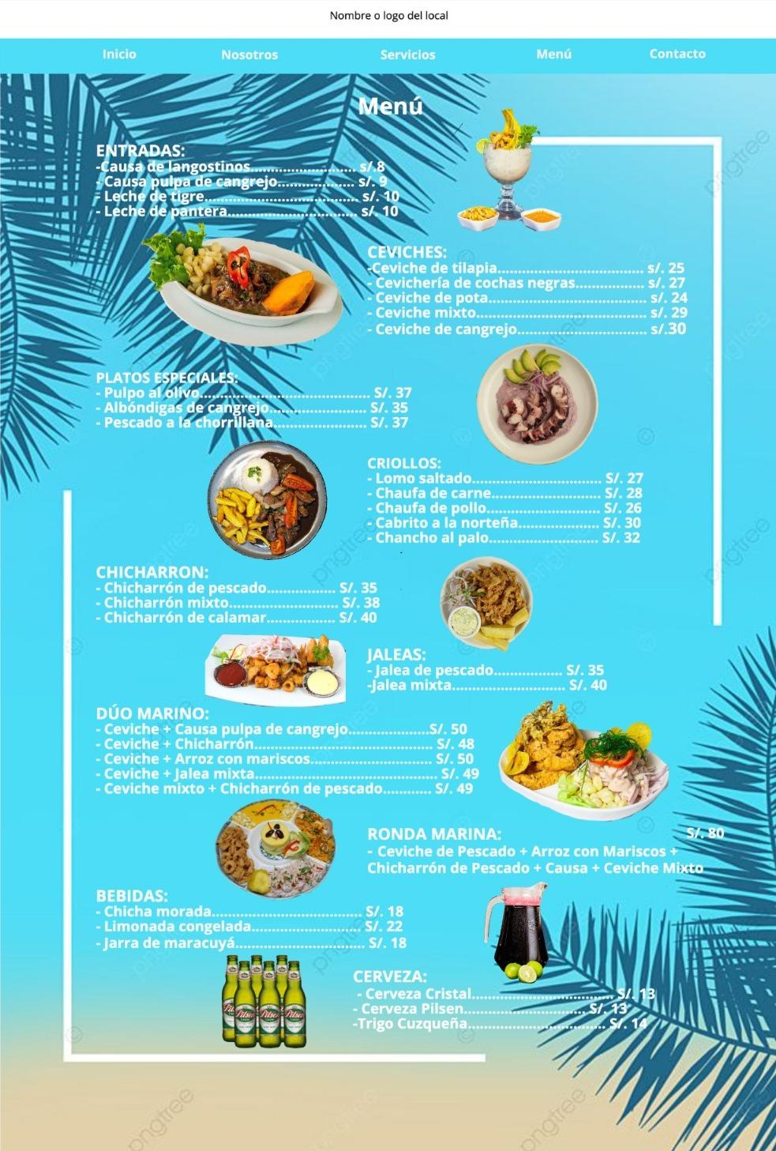

SERVICIOS

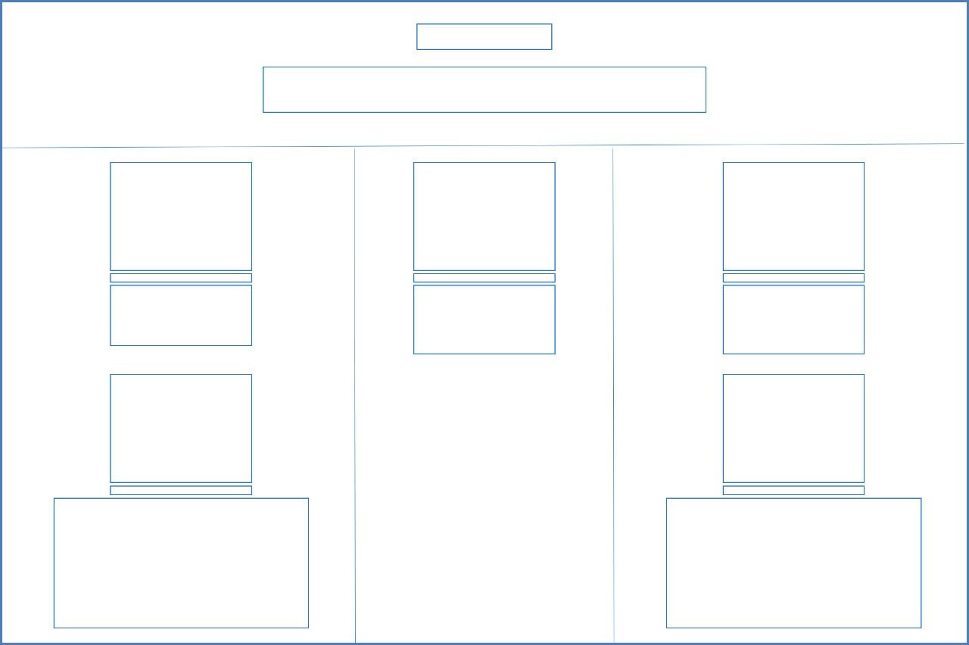

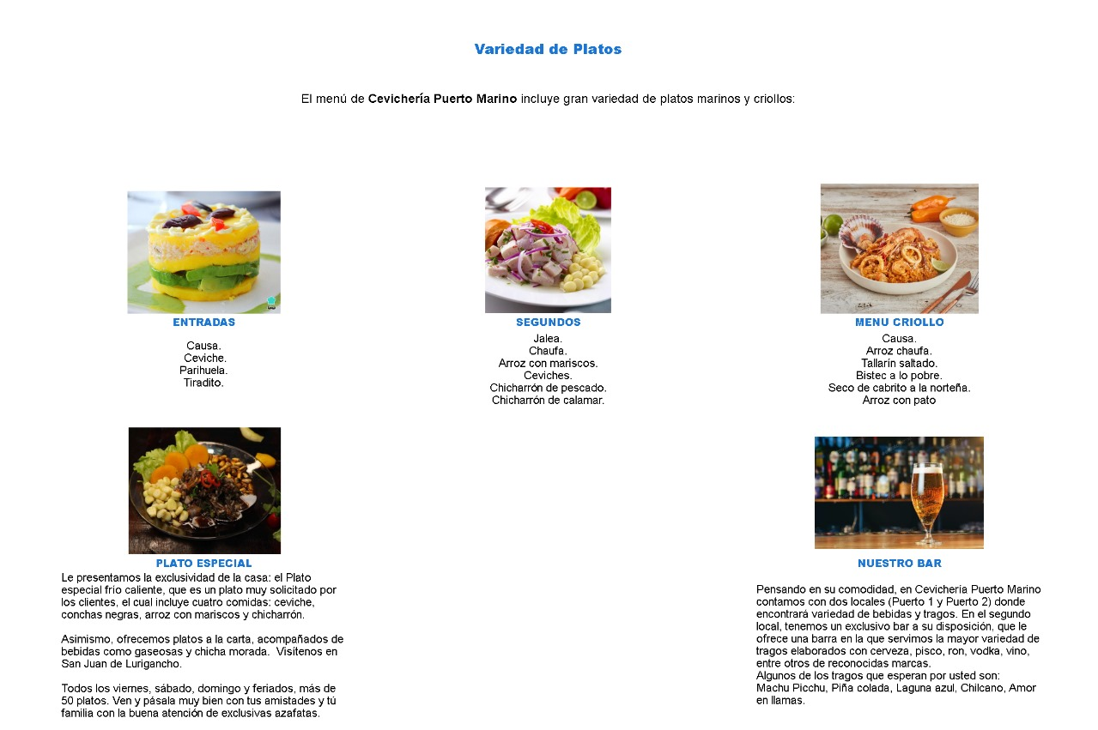

Nosotros

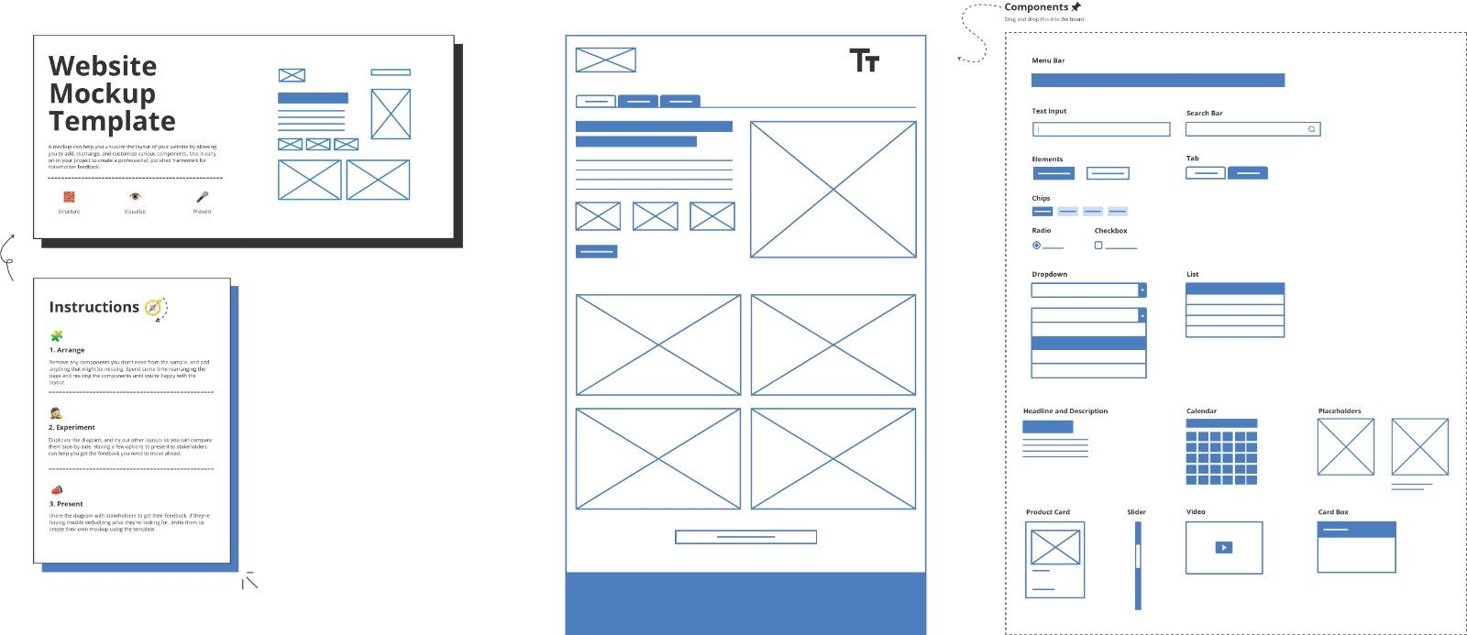

Nuestra historia

Nuestros valores

Visión y misión

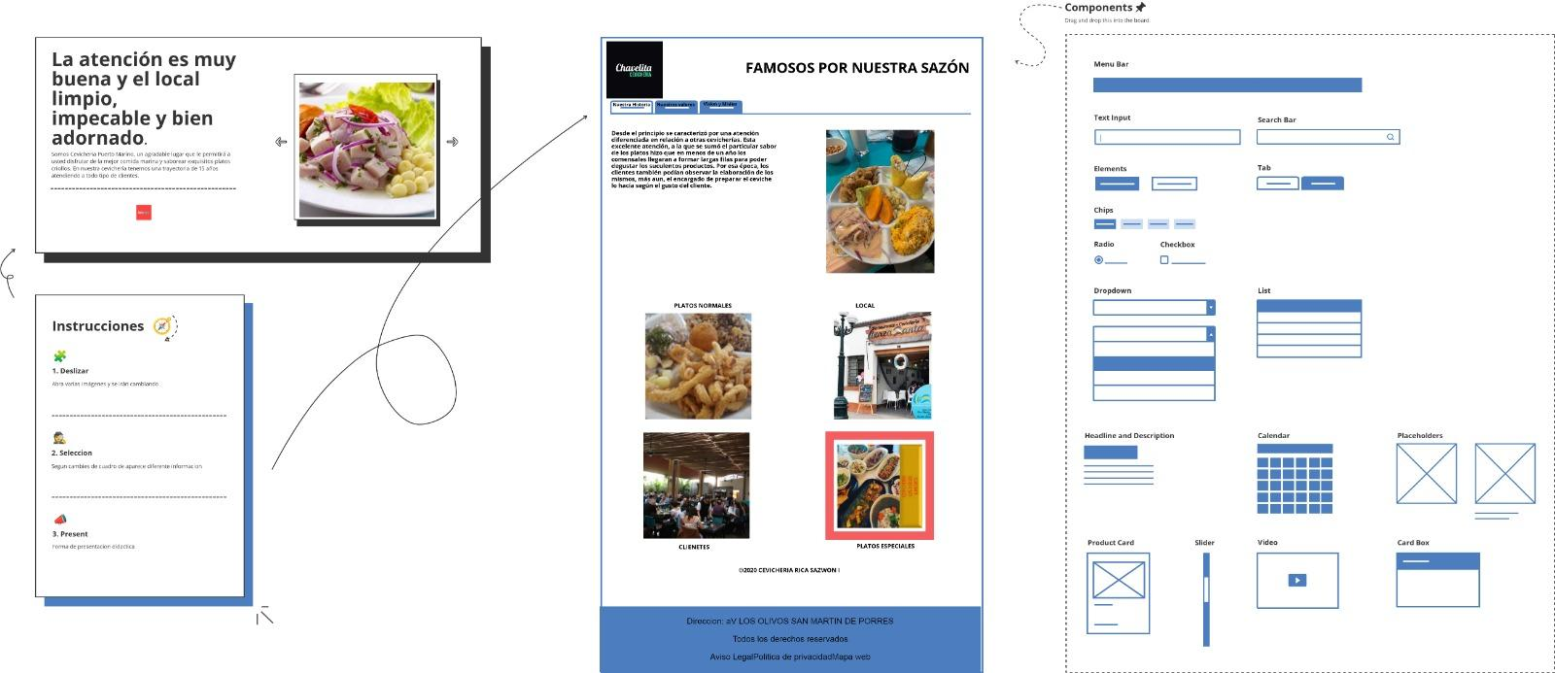

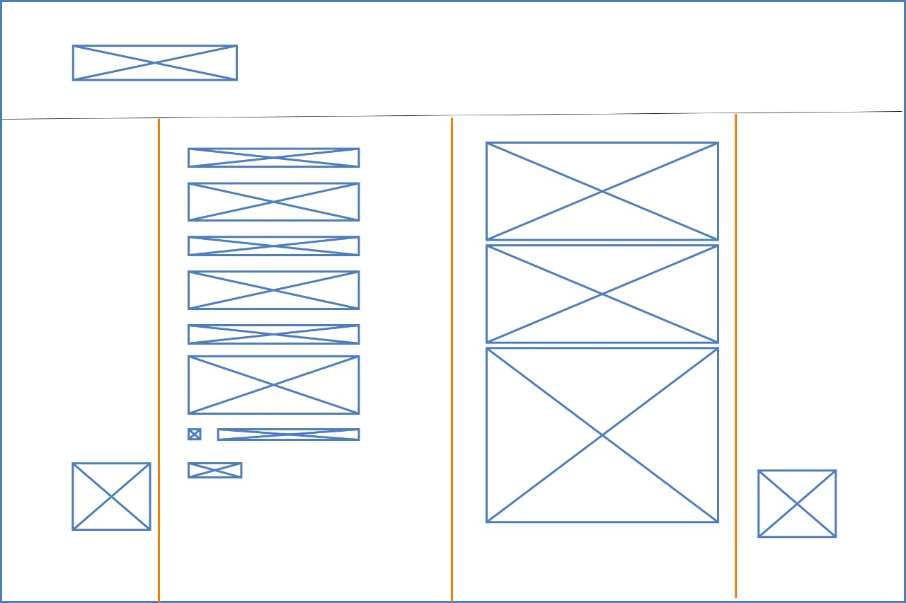

Contacto

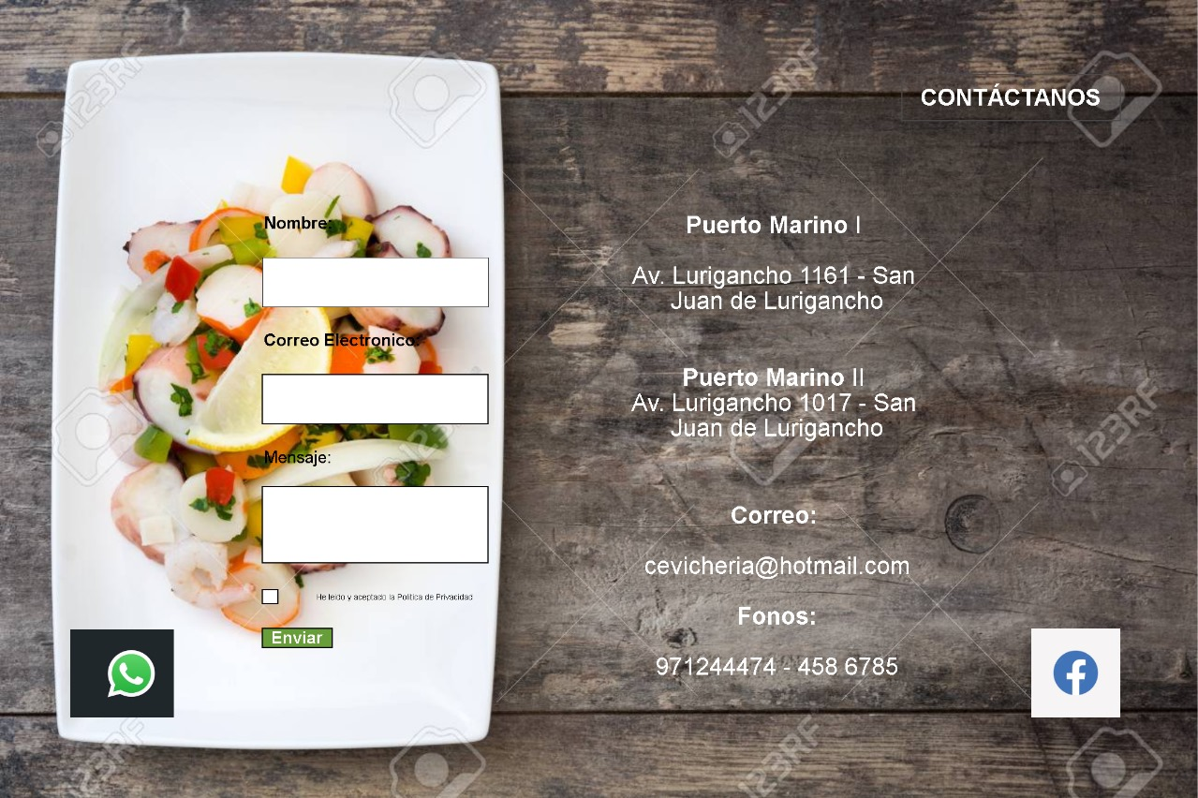

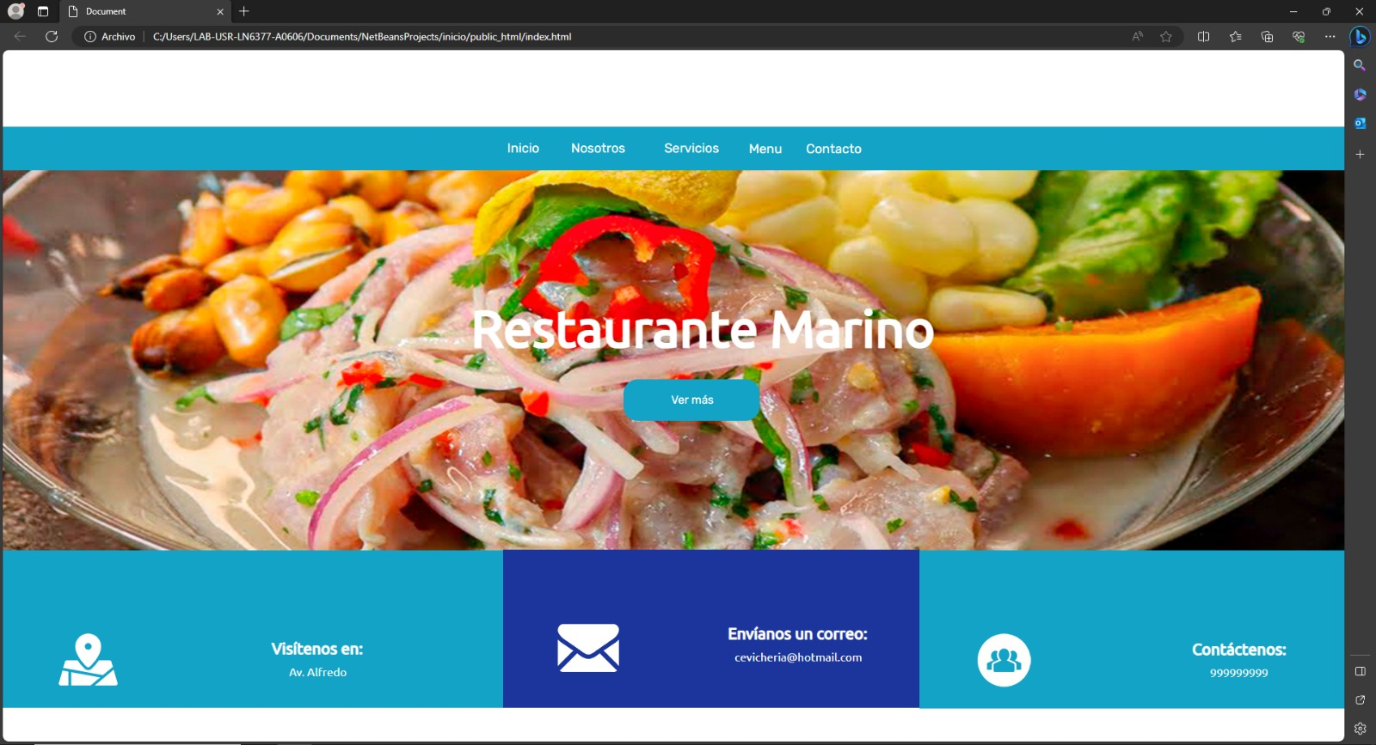

<!DOCTYPE html>

<html>

<head>

<link href="https://fonts.googleapis.com/css?family=Rubik&display=swap" rel="stylesheet" />

<link href="https://fonts.googleapis.com/css?family=Ubuntu&display=swap" rel="stylesheet" />

<link href="./css/main.css" rel="stylesheet" /><title>Cevicheria Inicio Ibanez</title>

<meta charset="UTF-8">

</head>

<body>

<div class="v1_2">

<div class="v1_3">

<div class="v1_4">

<div class="v1_5">

</div>

<div class="v1_7">

<div class="v1_8">

<div class="v1_9">

<span class="v1_10">Inicio</span>

</div>

<div class="v1_11">

<span class="v1_12">Nosotros</span>

</div>

<div class="v1_13">

<span class="v1_14">Servicios</span>

</div>

<div class="v1_17">

<span class="v1_18">Menu</span>

</div>

<span class="v1_19">Contacto</span>

</div>

</div>

</div>

</div>

<div class="v1_20">

<div class="v1_21">

</div>

<div class="v1_49">

<div class="v1_50">

<span class="v1_51">Restaurante Marino</span>

<div class="v1_52">

<span class="v1_53">Ver más</span>

</div>

</div>

</div>

<div class="v1_468">

<div class="v1_469">

<div class="v1_470">

<div class="v1_471"></div>

</div>

<div class="v1_472">

<span class="v1_473">Envíanos un correo:</span>

<div class="v1_474">

<div class="v1_475">

<span class="v1_476">cevicheria@hotmail.com</span>

</div>

</div>

</div>

</div>

</div>

<div class="v1_54">

<div class="v1_55">

<div class="v1_56">

<div class="v1_57">

<div class="v1_58">

</div>

</div>

<div class="v1_59">

<span class="v1_60">Visítenos en:</span>

<div class="v1_61">

<span class="v1_62">Av. Alfredo Mendiola</span>

</div>

</div>

</div>

</div>

</div>

</div>

<div class="v1_477">

<div class="v1_478">

<div class="v1_479">

<div class="v1_480">

</div>

</div>

<div class="v1_481">

<span class="v1_482">Contáctenos:</span>

<div class="v1_483">

<span class="v1_484">999999999</span>

</div>

</div>

</div>

</div>

</div>

</body>

</html